MÚSICA
Bananada anuncia experiência especial na programação de quinta-feira (10)
Com uma noite de resgate ao rock de garagem, festival anuncia experiência indoor e se volta às primeiras edições do evento, numa ode aos 20 anos de convergência musical
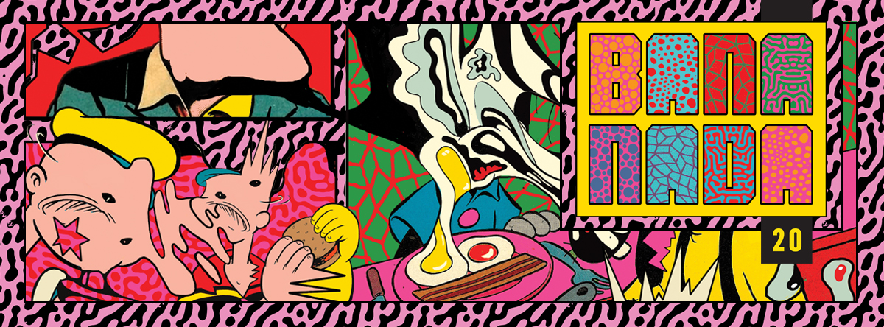
Uma experiência inédita no Festival Bananada celebra a força do rock de garagem. A quinta-feira do evento, dia 10 de maio, batizada de Bananada na Garagem, foca no line up com apresentações de bandas que não poderiam ficar de fora da festa de 20 anos do evento. Os grupos Rios Voadores (BSB), Bratislava (SP), Luneta Mágica (AM), Nina Fernandes (SP), Rashid (SP), Dead Fish (ES) e os djs Donna e Marcos Queyroz comandam a programação da noite, no Passeio das Águas Shopping.
O Bananada realiza uma experiência indoor e resgata as primeiras edições do festival, nos primeiros da década de 2000. Trata-se de uma área inédita em que o público vai se sentir numa verdadeira garagem, mantendo o conceito dos 20 anos, de retomar a nostalgia e a afetividade com o início desta história da música em Goiânia. Os artistas Nina Fernandes e Rashid vem, por exemplo, através da parceria com o selo SLAP, da Som Livre.
Como uma espécie de premiére, na quinta-feira (10), o público também já poderá conhecer a arquitetura do espaço do 20º Bananada, produzida pelo arquiteto e urbanista Leo Ogawa. "Será um espaço a ser descoberto pelo visitante. Não vamos entregar todo o projeto logo de cara. Quando o visitante entrar no festival, ele vai ter que caminhar para descobri-lo, vai ter que transitar para se permitir a novas conexões”, adianta o profissional, que desde o ano passado assina a arquitetura do espaço.
Na mesma quinta-feira também acontecem outros shows espalhados por diferentes espaços de Goiânia, a exemplo da Imerse e do Teatro Goiânia. Mais informações: www.festivalbananada.com.br (programação completa, releases, imagens e informações sobre artistas e experiências do Bananada).
Novo espaço, novas ideias
Pela primeira vez realizado em área inédita do Passeio das Águas Shopping, o Bananada 20 Anos vai apresentar diferentes experiências visuais, arquitetônicas e artísticas dentro do mesmo festival. A proposta é levar o público para uma região de Goiânia ainda pouco desbravada por projetos culturais. "Em 2018, o Bananada vai acontecer não apenas ao ar livre. Teremos parte do festival acontecendo indoor. Serão experiências diversas dentro de um mesmo festival. Ambientes múltiplos para atender toda a paleta de público que o Bananada recebe", aponta o arquiteto W Leão Ogawa.
Edição de ouro
Para este ano, durante o final de semana o Bananada reúne o que há de mais atual na produção musical brasileira. Nomes como Emicida com Drik Barbosa e Coruja BC1, BaianaSystem, ÀTTØØXXÁ, As Bahias e a Cozinha Mineira, DJ Marky, KL Jay, Ava Rocha, Molho Negro e Triz se intercalam em apresentações especiais durante o evento. Para encerrar os dias de final de semana, atrações como Pabllo Vittar, Nação Zumbi e Gilberto Gil prometem balançar as estruturas do Passeio das Águas.
20 anos
O Bananada celebra 20 anos de convergência musical em 2018. Como uma expoente janela para a música contemporânea mundial, o Bananada está há duas décadas no roteiro de festivais brasileiros. Em toda sua história, o evento sempre se preocupa em realizar um intercâmbio e encontro através da agenda de shows com nomes atuais e importantes da música brasileira, intercalando com atrações internacionais, no meio do Brasil.

Bananada no Spotify
Quer ouvir playlists exclusivas e especiais de bandas, DJs e cantores que integram o line up do #Bananada20? Acesse o perfil do festival no Spotify (“Festival Bananada”) e navegue neste liquidificador musical.

PROGRAMAÇÃO DE QUINTA-FEIRA

20:30 | 21:00 | BANANADA X | Rios Voadores
21:00 | 21:30 | BANANADA Y | Bratislava
21:30 | 22:00 | BANANADA X | Luneta Mágica
22:00 | 22:30 | BANANADA Y | Overfuzz
22:30 | 23:15 | BANANADA X | Nina Fernandes
23:15 | 0:00 | BANANADA Y | Rashid
0:00 | 0:50 | BANANADA X | Dead Fish
1:00 | 2:00 | BANANADA Y | DJ Donna
2:00 | 3:00 | BANANADA Y | Marcos Queyroz

Bananada 20 anos
De 7 a 13 de maio de 2018
Local: Pátio externo do Passeio das Águas Shopping, Av. Perimetral Norte, 8303 - Goiânia.
Ingressos: www.sympla.com.br/bananada20
Ingressos de quinta-feira: R$20 (meia) (gratuito para os compradores dos ingressos Banana Ouro e Banana Prata)

